МБОУ «Средняя общеобразовательная школа №7 »

Внеклассное мероприятие
по профилактике
детского дорожно-транспортного травматизма

«Безопасность на дороге»

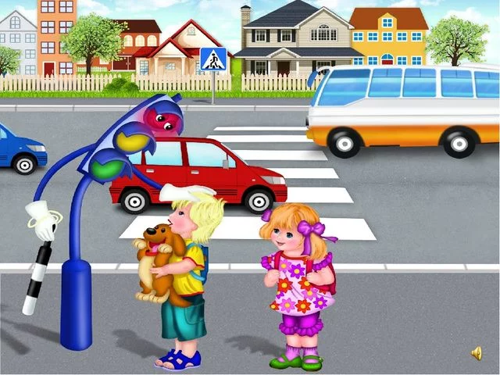

Цель: закрепить знания детей о правилах дорожного движения и профилактика детского дорожного травматизма среди школьников.
Задачи:
Образовательные: подвести учащихся к мысли о необходимости соблюдения правил дорожного движения; формирование умений применять полученные знания в нестандартной ситуации; закрепление правил дорожного движения.
Развивающие: развитие речи, мышления, памяти; развитие дорожной грамотности детей; развитие навыков определения опасных дорожных зон и ситуаций.
Воспитательные: воспитание у детей культуры поведения на дорогах.
Формирование устойчивых навыков безопасного поведения на улицах и дорогах.

Оборудование: презентация, карточки с дорожными знаками, пословицы на карточках, детские рисунки, плакаты по ПДД (на доске), ребусы.

Ход мероприятия

I.Организационный момент.
-Ребята, вы любите путешествовать?
-Я предлагаю вам путешествовать, знания свои совершенствовать.
-А куда мы отправимся в путешествие, вы узнаете из песни.
( Дети поют песню.)
ГДЕ-ТО НА БЕЛОМ СВЕТЕ
I. Где-то на белом свете чудо есть страна,
Мамам, папам, детям всем она нужна,
Без нее машинам не прожить и дня,
Без нее на трассах будет ерунда.
Припев: Ла, ла, ла, ла, ла, ла, ла

2.Где-то на белом свете городок стоит,
Скоро все дороги транспорт заполонит,
Только ты не бойся, не переживай,
Правила дорожные с нами изучай!
Ля-ля-ля-ля-ля-ля-ля! Ля-ля-ля-ля-ля-ля-ля!
-Начинаем наше путешествие ……

-Вы ходите в школу, ездите в гости к родственникам, посещаете кинотеатры, стадионы. И каждый раз, когда вы выходите из дома на улицу, вы можете столкнуться с различными неприятностями и даже опасностями. Как их избежать? Надо уметь предвидеть опасности. Надо обладать знаниями, которые помогут вам избежать неприятностей на улице. А для этого вы должны твердо знать, что необходимо соблюдать Правила дорожного движения.
-Вы уже знаете, что дорога может быть доброй и безопасной только для тех, кто не нарушает ее законов!

II. Основная часть мероприятия.

1.Вступительное слово.
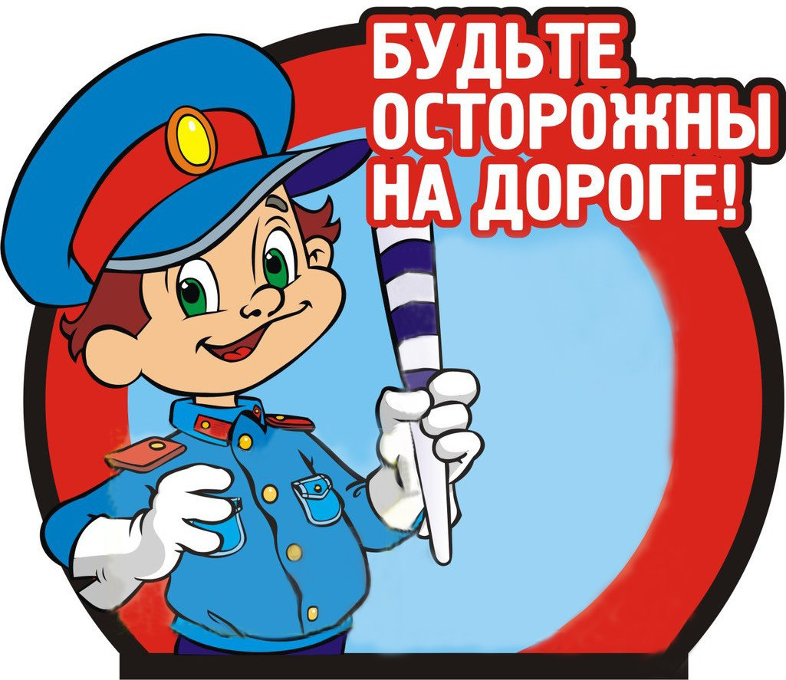

- В нашей стране множество дорог. В любое время года и в любую погоду по ним мчат автомобили, автобусы. Трамваи, троллейбусы, несутся мотоциклы, катят велосипедисты, идут пешеходы.
Ещё с давних времён люди мечтали о скоростях. У многих сбылись мечты. Машин становятся всё больше и больше. Но автомобиль наградил человека не только удобствами – он может стать причиной несчастий.
Растёт поток машин, на улицах становятся небезопасно. Но опасность подстерегает только тех, кто не знает правил движения, не умеет правильно вести себя на улице, не соблюдает дисциплины.
А для тех, кто хорошо изучил правила уличного движения, кто вежлив и внимателен, улица совсем не страшна.
Правила движения – законы улиц и дорог. Их обязан знать и выполнять каждый. Каждому из нас приходится переходить улицу или дорогу. Мы пользуемся общественным транспортом, некоторые из вас являются водителями велосипедов – всё это делает нас участниками дорожного движения. Каждый должен знать правила и соблюдать их. Поэтому мы сегодня закрепим наши знания в целях профилактики детского – дорожного травматизма, именно в начале учебного года.
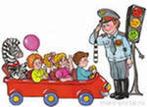

2. « ЭТО ИНТЕРЕСНО ЗНАТЬ…» (из истории дорожного движения)
( Рассказывают заранее подготовленные дети.)
1) «В старину улицы в городах и загородные дороги были едиными и для тех, кто ехал, и для тех, кто шёл пешком. Это приводило к неразберихе, а нередко и к несчастным случаям. Несмотря на различные строгости, вплоть до царских указов, чтобы едущие соблюдали осторожность и не давили лошадьми идущих пешком, количество несчастных случаев не уменьшалось. Только тогда стали строить в городах специальные дорожки, которые назвали французским словом – тротуар, что в переводе означает «дорога для пешеходов». А чтобы на тротуар не заезжали экипажи или сани, его приподняли над проезжей частью.»
2) «Уже позже, с появлением большого количества автомашин, для наведения порядка движения по проезжей части дороги люди стали делать на ней дорожную разметку. Зная её обозначения, водитель или пешеход могут правильно ориентироваться в дорожной обстановке и не попасть в беду.»

-А кто же помогает нам перейти дорогу? Отгадайте загадку:
Вот трёхглазый молодец.
До чего же он хитрец!
Кто откуда ни поедет,
Подмигнёт и тем, и этим.
Знает, как уладить спор,
Разноцветный… (светофор)
- Всем нам известен светофор. А знаете ли вы, как он появился?
…Своё происхождение светофоры ведут от семафоров, которые применялись на железных дорогах и имели два цвета – красный и зелёный. Такой семафор более ста лет назад был установлен в Лондоне. С помощью лебедки поднималась стрела с зелёным или красным диском. Чтобы не было столкновений, люди придумали промежуточный желтый свет. А в нашей стране светофор был установлен в 1929 году в Москве. Первыми светофорами управлял регулировщик.
- Не заметить и не понять сигналы светофора просто невозможно.

(Стихи о светофоре рассказывают ученики)

1.Светофор- большой помощник,
Лучший друг для всех в пути.
Он всегда предупреждает
Цветом, можно ли идти.
2.Красный свет- опасность рядом,
Стой, не двигайся и жди,
Никогда под красным взглядом
На дорогу не иди!
3.Жёлтый светит к переменам,
Говорит: «Постой, сейчас
Загорится очень скоро
Светофора новый глаз.»
4.Перейти дорогу можно
Лишь когда зелёный свет
Загорится, объясняя:
«Всё, иди! Машин тут нет!»

3.Разгадывание ребусов.
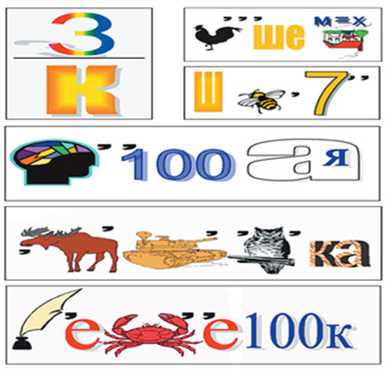
Ответы: знак, пешеход, шоссе, мостовая, остановка, перекресток.

4. «Тест»

-Закон улиц очень строгий. Он не прощает, если пешеход идёт по улице, как ему вздумается, не соблюдает правил. Но этот закон и очень добрый: он охраняет людей от страшного несчастья, бережет их жизни. Сейчас вы покажете, знаете ли вы ПДД. Вы ответите на вопросы теста.
1. Кто из сказочных героев правильно перешел бы улицу?
- Мальвина
- Буратино
- Незнайка
- Винни - Пух
2. На какой дороге машина лучше тормозит?
- На мокрой
- На обледенелой
- С ямками
- На сухой
3. Когда загорелся зеленый свет светофора, что ты будешь делать?
- Посмотришь, нет ли поблизости быстроидущего транспорта
- Пропустишь всех старушек и даму с собачкой
- Побежишь со всех ног
- Останешься стоять на месте
4. С какого возраста можно ездить на велосипеде по проезжей части?
- С самого рождения
- С 14 лет
- Когда получишь права
- Когда выйдешь на пенсию
5. Как правильно перейти дорогу, выйдя из автобуса?
- Обойти автобус спереди
- Обойти автобус сзади
- Перепрыгнуть
- Пролезть под автобусом

5. «Дорожные знаки» 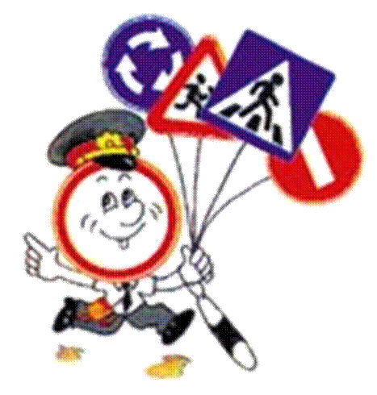
-Первые дорожные указатели появились практически одновременно с возникновением дорог. Серьёзная необходимость в дорожных знаках возникла с появлением автомобилей. Высокая скорость, большой тормозной путь, плохое состояние дорог потребовали создания системы знаков, которые давали бы водителям и пешеходам нужную информацию. В 1900 году договорились, что на всех дорожных знаках должны быть не надписи, а символы — понятные и иностранным туристам, и неграмотным людям. А сейчас ребята нас познакомят с дорожными знаками.
( дети читают стихи, показывают дорожный знак)

1. Знак «Уступи дорогу»: 
Если видишь этот знак,
Знай, что он не просто так.
Чтобы не было проблем,
Уступи дорогу всем!

2. Знак «Движение запрещено»: 
Этот знак ну очень строгий,
Коль стоит он на дороге.
Говорит он нам: «Друзья,
Ездить здесь совсем нельзя!»

3. Знак «Обгон запрещен»: 
Знак любителей обгона
Объявляет вне закона.
В этом месте, сразу ясно,
Обгонять других опасно!
4. Знак «Пешеходный переход»: 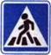
Здесь наземный переход,
Ходит целый день народ.
Ты, водитель, не грусти,
Пешехода пропусти!

5. Знак «Движение пешеходов запрещено»: 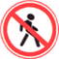
В дождь и в ясную погоду
Здесь не ходят пешеходы.
Говорит им знак одно:
«Вам ходить запрещено!»

6. Знак «Главная дорога»: 
Вот он знак, каких немного:
Это главная дорога!
Если едешь ты по ней,
Всех становишься главней,
И тебе, как будто Богу,
Уступают все дорогу!

6. Знак «Осторожно, дети!»: 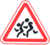
Посреди дороги дети,
Мы всегда за них в ответе.
Чтоб не плакал их родитель,
Будь внимательней, водитель!

7. Знак «Велосипедная дорожка»: 
Этот знак, как красный свет,
Здесь машинам хода нет.
Царство здесь велосипедов,
Пешеходов и мопедов.

8. Знак «Дорожные работы»: 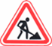
Знак «Дорожные работы».
Чинит здесь дорогу кто-то.
Скорость сбавить нужно будет,
Там ведь на дороге люди.
6. Выставка рисунков обучающихся.
(Рассказ детей о ПДД по своим рисункам.)

7. Пословицы о ПДД. Работа в группах.
-Много пословиц и поговорок придумано о ПДД.
Соотнесите части пословиц:
Тише едешь - дальше будешь.
Осторожность – мать безопасности.
Знай правила движенья как таблицу умножения.
Кто сам себя стережёт, того Бог бережёт.
Правила движения каждый должен знать обязательно на «пять!»

8. Выступления ребят с частушками о ПДД.
Он молчит, не говорит,
Всё на улице стоит.
У него горят глаза,
Три разноцветных колеса.

Светофор – наш верный друг,
Охраняет жизнь вокруг.
Когда красный свет горит,
Он приготовиться велит.

Если жёлтый свет горит,
Быть внимательным велит,
А зелёный свет мигнёт-
Значит. Нам идти вперёд.

Пешеход, пешеход,
Помни ты про переход
Знай, что только переход
От машины нас спасёт.

Светофор сказал: «Друзья,
Играть на улице нельзя!»
Нужно слушаться без спора
Указанья светофора.

9. Автомульти (презентация)
-Ответьте на вопросы из мультфильмов и сказок, в которых упоминаются транспортные средства.

1)На чём ехал Емеля к царю во дворец? (На печке)
2)Любимый двухколёсный вид транспорта кота Леопольда? (Велосипед)
3)Чем смазывал свой моторчик Карлсон, который живёт на крыше? (Вареньем)
4)Какой подарок сделали родители дяди Фёдора почтальону Печкину? (Велосипед)
5)Во что превратила добрая фея тыкву для Золушки? (В карету)
6)На чём летал старик Хоттабыч? (На ковре – самолёте)
7)Личный транспорт Бабы – Яги? (Ступа)
8)На чём поехал в Ленинград человек рассеянный с улицы Бассейной? (Поезд)
9)На чём летал Барон Мюнхгаузен? (На ядре)
10)На чём катался Кай? (На санках)

Ш. Подведение итогов.
- Наше мероприятие подошло к концу. Мы сегодня с вами вновь закрепили свои знания по правилам дорожного движения. Может вы узнали что-то новое, чего не знали раньше. Я надеюсь, что знания, полученные на нашем мероприятии, вам обязательно пригодятся. Вы всегда должны помнить о том, что мы должны беречь себя и быть очень внимательными на дороге и на улице!
Блиц-опрос для учащихся:
1.Где следует ожидать, автобус, троллейбус, трамвай? (На остановке)
2.Подземный вид городского транспорта. (Метро)
3.Человек, пользующийся транспортом. (Пассажир)
4.Безбилетный пассажир. (Заяц)
5.Где можно устраивать различные игры? (На спортивных площадках, в детских городках.)
6.Каким дорожным знаком обозначено место для перехода улицы пешеходами? («Пешеходный переход»)
7.Как называется широкая и длинная улица? (Проспект)
8.Назовите одним словом автобус, трамвай, троллейбус? (транспорт)
9.Как называется короткая улица? (переулок)
Верю, что настанет день,
Когда любой прохожий
Будет показывать детям
Только пример хороший!

